A-23 — Renommer les chemins avec Path Mapper
Fiche d'exercice Magpie · Lot A — Découverte des composants natifs
Thématique | A4 · Arbres de données
Référence au référentiel | REF-050
Compétence visée | Réécrire les chemins d'un flux pour préparer une mise en correspondance.
Case Bloom (révisée) | Appliquer × procédurale
Niveau | Débutant
Durée cible | 9 minutes
Prérequis | A-22
Mode de validation | SetEquality — tolérance 0
Solution de référence | 3 composants
Version | v0.3-260826 — Ind. B — 26/08/2026
Conception | magpie-conception-exercices v2.3

SUJET
Compétence visée
Réécrire les chemins d'un flux pour préparer une mise en correspondance.
Contexte
Deux flux décrivent le même ouvrage, l'un rangé par niveau puis par file, l'autre par file puis par niveau : ils ne s'apparient pas.
Énoncé
Le flux fourni est rangé par niveau puis par file. Réorganisez-le par file puis par niveau, sans modifier les éléments eux-mêmes. Indiquez le nombre de branches obtenu.

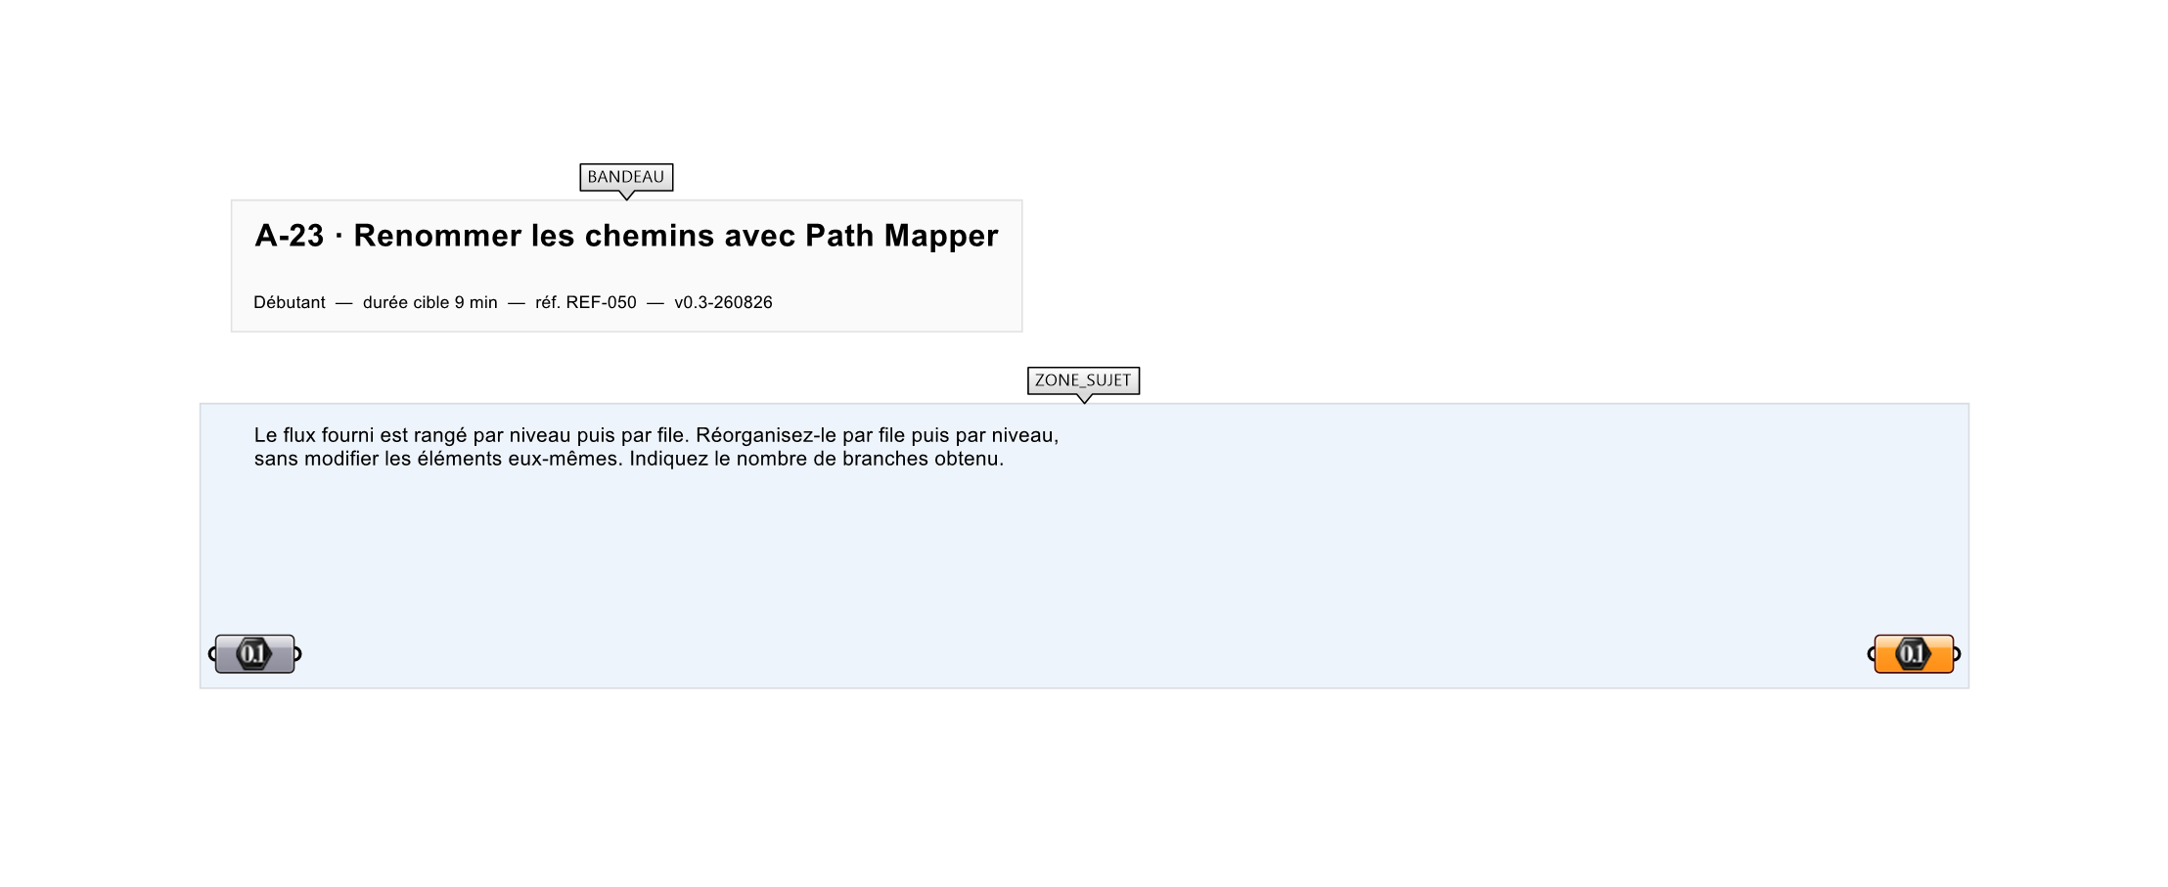
Le canvas à l'ouverture de A-23_sujet.gh : les données fournies et le paramètre REPONSE.
Ce qui vous est fourni
Un arbre internalisé de 12 branches à deux niveaux.
Ce qui est attendu
Un flux dont les deux niveaux de chemin sont permutés.
Branchez votre résultat sur le paramètre REPONSE. La correction compare cette sortie en mode SetEquality.
La consigne ne nomme aucun composant, et c'est délibéré : nommer l'outil reviendrait à donner la réponse. Ce lot n'autorise que des composants natifs de Grasshopper pour Rhino 8 — aucun plugin tiers n'est nécessaire.
Barème
1 point si les chemins sont permutés.

CORRIGÉ
À ne consulter qu'après avoir cherché. Dans le fichier A-23_complet.gh, le corrigé occupe la zone basse du canvas. Il ne produit rien tant que l'interrupteur AFFICHER LE CORRIGÉ n'est pas basculé sur vrai : positionnez-le sur faux pour faire disparaître le résultat.

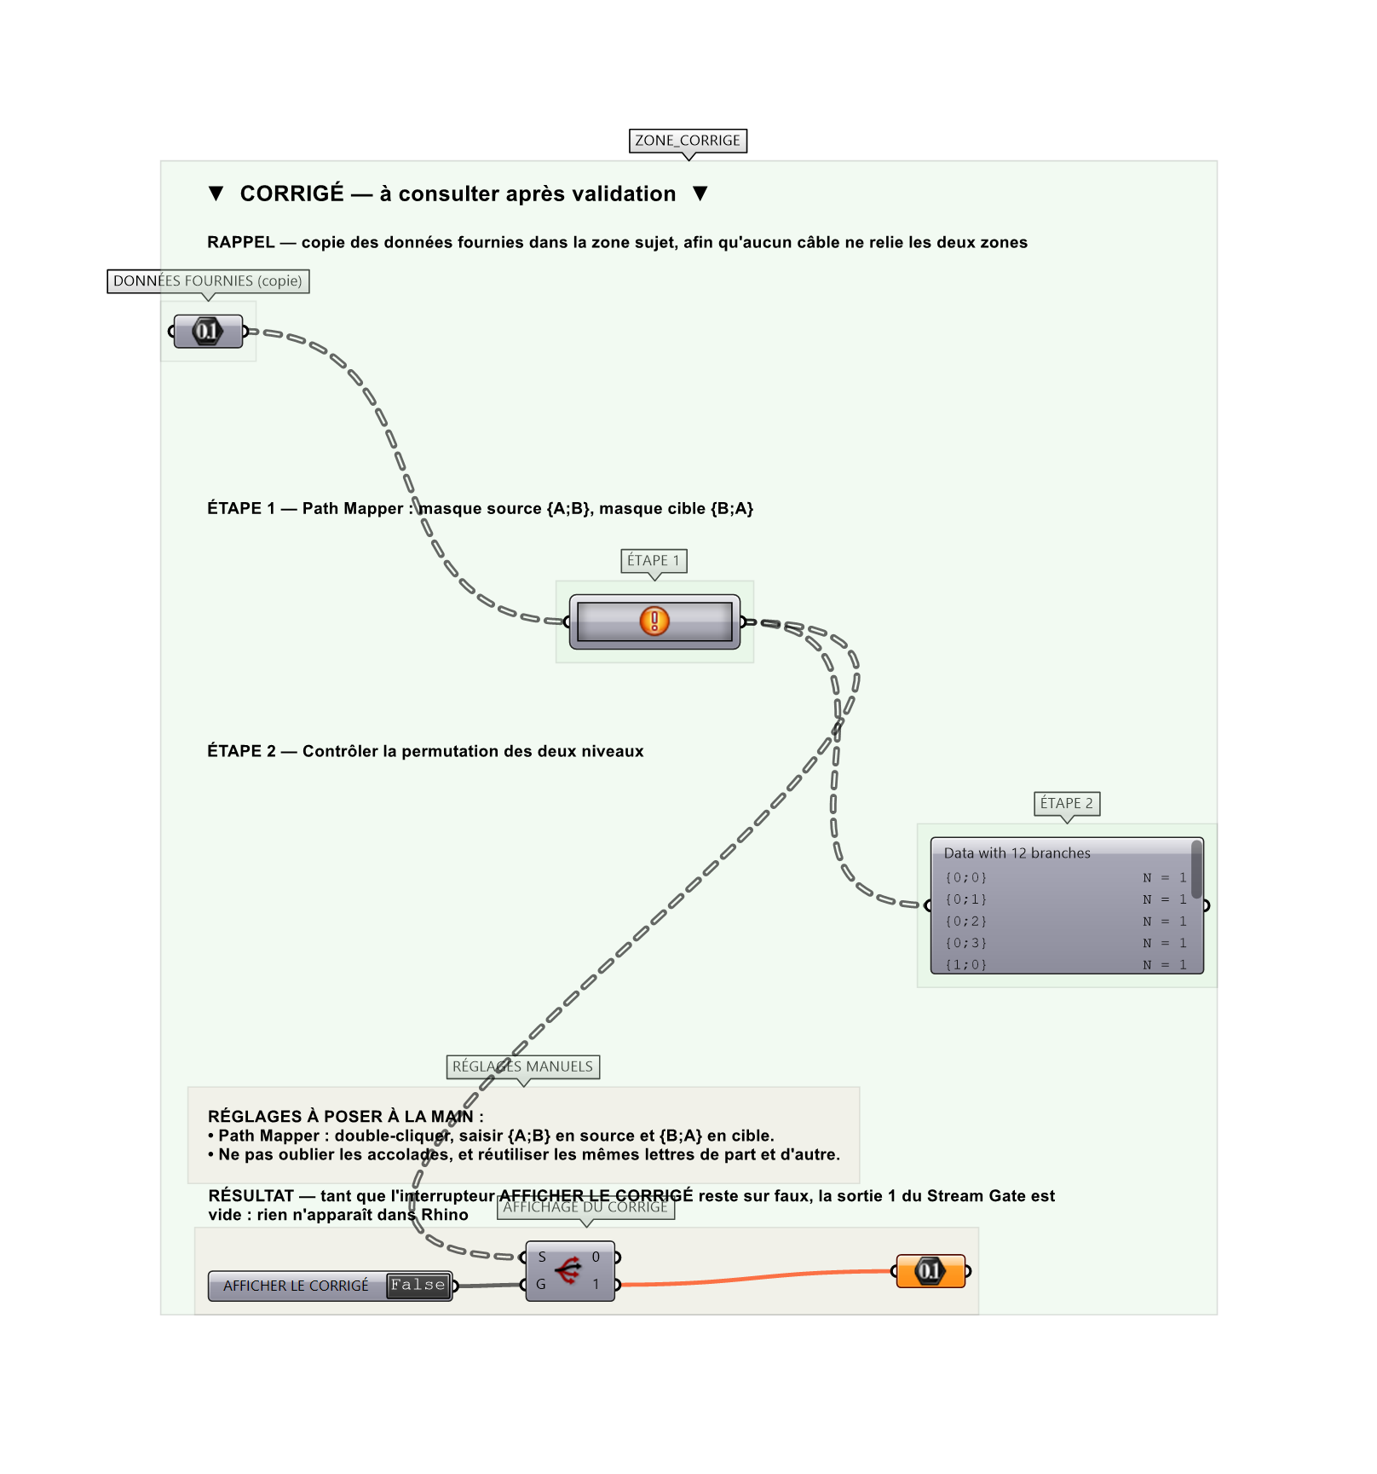
La zone corrigé. Elle est autonome : les données fournies y sont recopiées, aucun câble ne la relie à la zone sujet.
Marche à suivre
Étape 1. Poser Path Mapper et double-cliquer pour ouvrir l'éditeur.
Étape 2. Saisir le masque source {A;B}.
Étape 3. Saisir le masque cible {B;A}.
Étape 4. Valider et vérifier les chemins au Param Viewer.
L'erreur attendue
C'est l'erreur qu'il faut guetter, parce qu'elle est diagnostique : elle dit ce que l'apprenant a mal compris, là où un simple « faux » ne dirait rien.
Réordonner les éléments au lieu des chemins : le contenu bouge, la structure reste, et l'appariement échoue toujours.

Pièges fréquents
• Oublier les accolades dans les masques.
• Utiliser des lettres différentes entre source et cible.
Composants de la solution de référence
Path Mapper, Param Viewer
Cette liste figure sur la fiche formateur uniquement : elle ne doit pas être remise à l'apprenant avant qu'il ait cherché.
Note au formateur
Le composant de réécriture des chemins est à lui seul la solution. Le maintenir comme exercice n'a de sens que si l'appariement qui suit est réellement demandé.

Réglages à poser à la main
Ces réglages ne peuvent pas être enregistrés dans le fichier : ils sont à poser dans Grasshopper.
• Path Mapper : double-cliquer, saisir {A;B} en source et {B;A} en cible.
• Ne pas oublier les accolades, et réutiliser les mêmes lettres de part et d'autre.
Pour aller plus loin
• Fusionner deux niveaux avec le masque {A;B} vers {A}.
• Insérer un niveau constant avec {A} vers {0;A}.
Fichiers de cet exercice
• A-23_sujet.gh — énoncé et données de départ, sans le corrigé
• A-23_complet.gh — énoncé et corrigé, ce dernier commandé par l'interrupteur
• A-23.json — descripteur pour le plugin Magpie
• A-23_fiche.docx — la présente fiche
• A-23_fiche_sujet.docx — la fiche sans le corrigé, pour l'apprenant

